Statutární Město Prostějov
Zastupitelstvo města Prostějova

S00AX03QV9OO

*S00AX03QV9OO*

55.1 A5 PVMU 214760/2025 22

Počet listů: 2 příloh: 0 listů příloh: 0

Obecně závazná vyhláška statutárního města Prostějova o regulaci zacházení s pyrotechnickými výrobky
Zastupitelstvo města Prostějova v souladu s ustanovením § 10 písm. d) a ustanovením § 84 odst. 2 písm. h) zákona č. 128/2000 Sb., o obcích (obecní zřízení), ve znění pozdějších předpisů, a na základě ustanovení § 35c zákona č. 206/2015 Sb., o pyrotechnických výrobcích a zacházení s nimi a o změně některých zákonů (zákon o pyrotechnice), ve znění pozdějších předpisů, (dále jen“ zákon o pyrotechnice“) vydalo na svém zasedání dne 01.12.2025, usnesením č. ZM/2025/19/11, tuto obecně závaznou vyhlášku (dále jen „vyhláška“):
Článek 1
Obecná ustanovení
- Předmětem této vyhlášky je stanovení zákazu zacházení s pyrotechnickými výrobky, pokud jde o jejich odpalování, a dále jejich užívání k provádění ohňostrojných prací nebo ohňostrojů.
- Tato vyhláška se vztahuje na pyrotechnické výrobky zařazené do kategorie zábavní pyrotechniky F2, F3 a F4.
- Vyhláška se nevztahuje na pyrotechnické výrobky kategorie F1 a na pyrotechnické výrobky kategorie F4, které se užívají k provedení ohňostrojné práce, jejíž provedení se povoluje v souladu se zákonem o pyrotechnice.
Článek 2
Zákaz zacházení s pyrotechnickými výrobky
Zacházení s pyrotechnickými výrobky podle této vyhlášky se zakazuje na částech území statutárního města Prostějova vymezených v příloze č. 1.
Článek 3
Výjimky ze zákazu zacházení s pyrotechnickými výrobky
    - Zákaz stanovený touto vyhláškou se nevztahuje na:
- silvestrovské oslavy, které se konají od 14.00 hodin 31. 12. do 03.00 hodin 1. 1. každého roku;
- ohňostroje a ohňostrojné práce oznámené v souladu se zákonem o pyrotechnice.
    - Výjimkou podle odstavce 1 není dotčen zákaz zacházení s pyrotechnickými výrobky stanovený v § 35b zákona o pyrotechnice.
Článek 4
Sankce
Porušení ustanovení zákazu dle této vyhlášky lze postihovat podle zvláštních právních předpisů.
Článek 5
Účinnost
Tato vyhláška nabývá účinnosti počátkem patnáctého dne následujícího po dni jeho vyhlášení ve Sbírce právních předpisů územních samosprávných celků.

Mgr. František Jura, MBA, LL.M. v. r. Ing. Milada Sokolová v. r.
primátor 1. náměstkyně primátora

Příloha č. 1
Přehled veřejných prostranství, kde je zacházení s pyrotechnickými výrobky dle vyhlášky zakázáno:
náměstí a ulice
náměstí T. G. Masaryka
Žižkovo náměstí
Pernštýnské náměstí
náměstí E. Husserla
ulice Bohumíra Šmerala
ulice Boženy Němcové
ulice Dolní
ulice Marie Pujmanové
Ulice Hacarova a Polišenského
Ulice Šárka
Husovo náměstí
sídliště
sídliště Hloučela
sídliště Svobody
sídliště Svornosti
sídliště Edvarda Beneše
sídliště Moravská
Sídliště Prostějov - západ
Lokalita bytových domů mezi ulicemi Brněnská a Určická
Lokalita bytových domů mezi ulicemi Dr. Plajnera a Jana Sedláčka
parky a sady
Smetanovy sady
Kolářovy sady
Wolfovy sady
park nám. Spojenců
park u nové nemocnice
Spitznerovy sady
park Mládkovy sady
Doprovodný grafický materiál (mapa) s vyznačením veřejných prostranství, kde je zacházení s pyrotechnickými výrobky dle vyhlášky zakázáno:
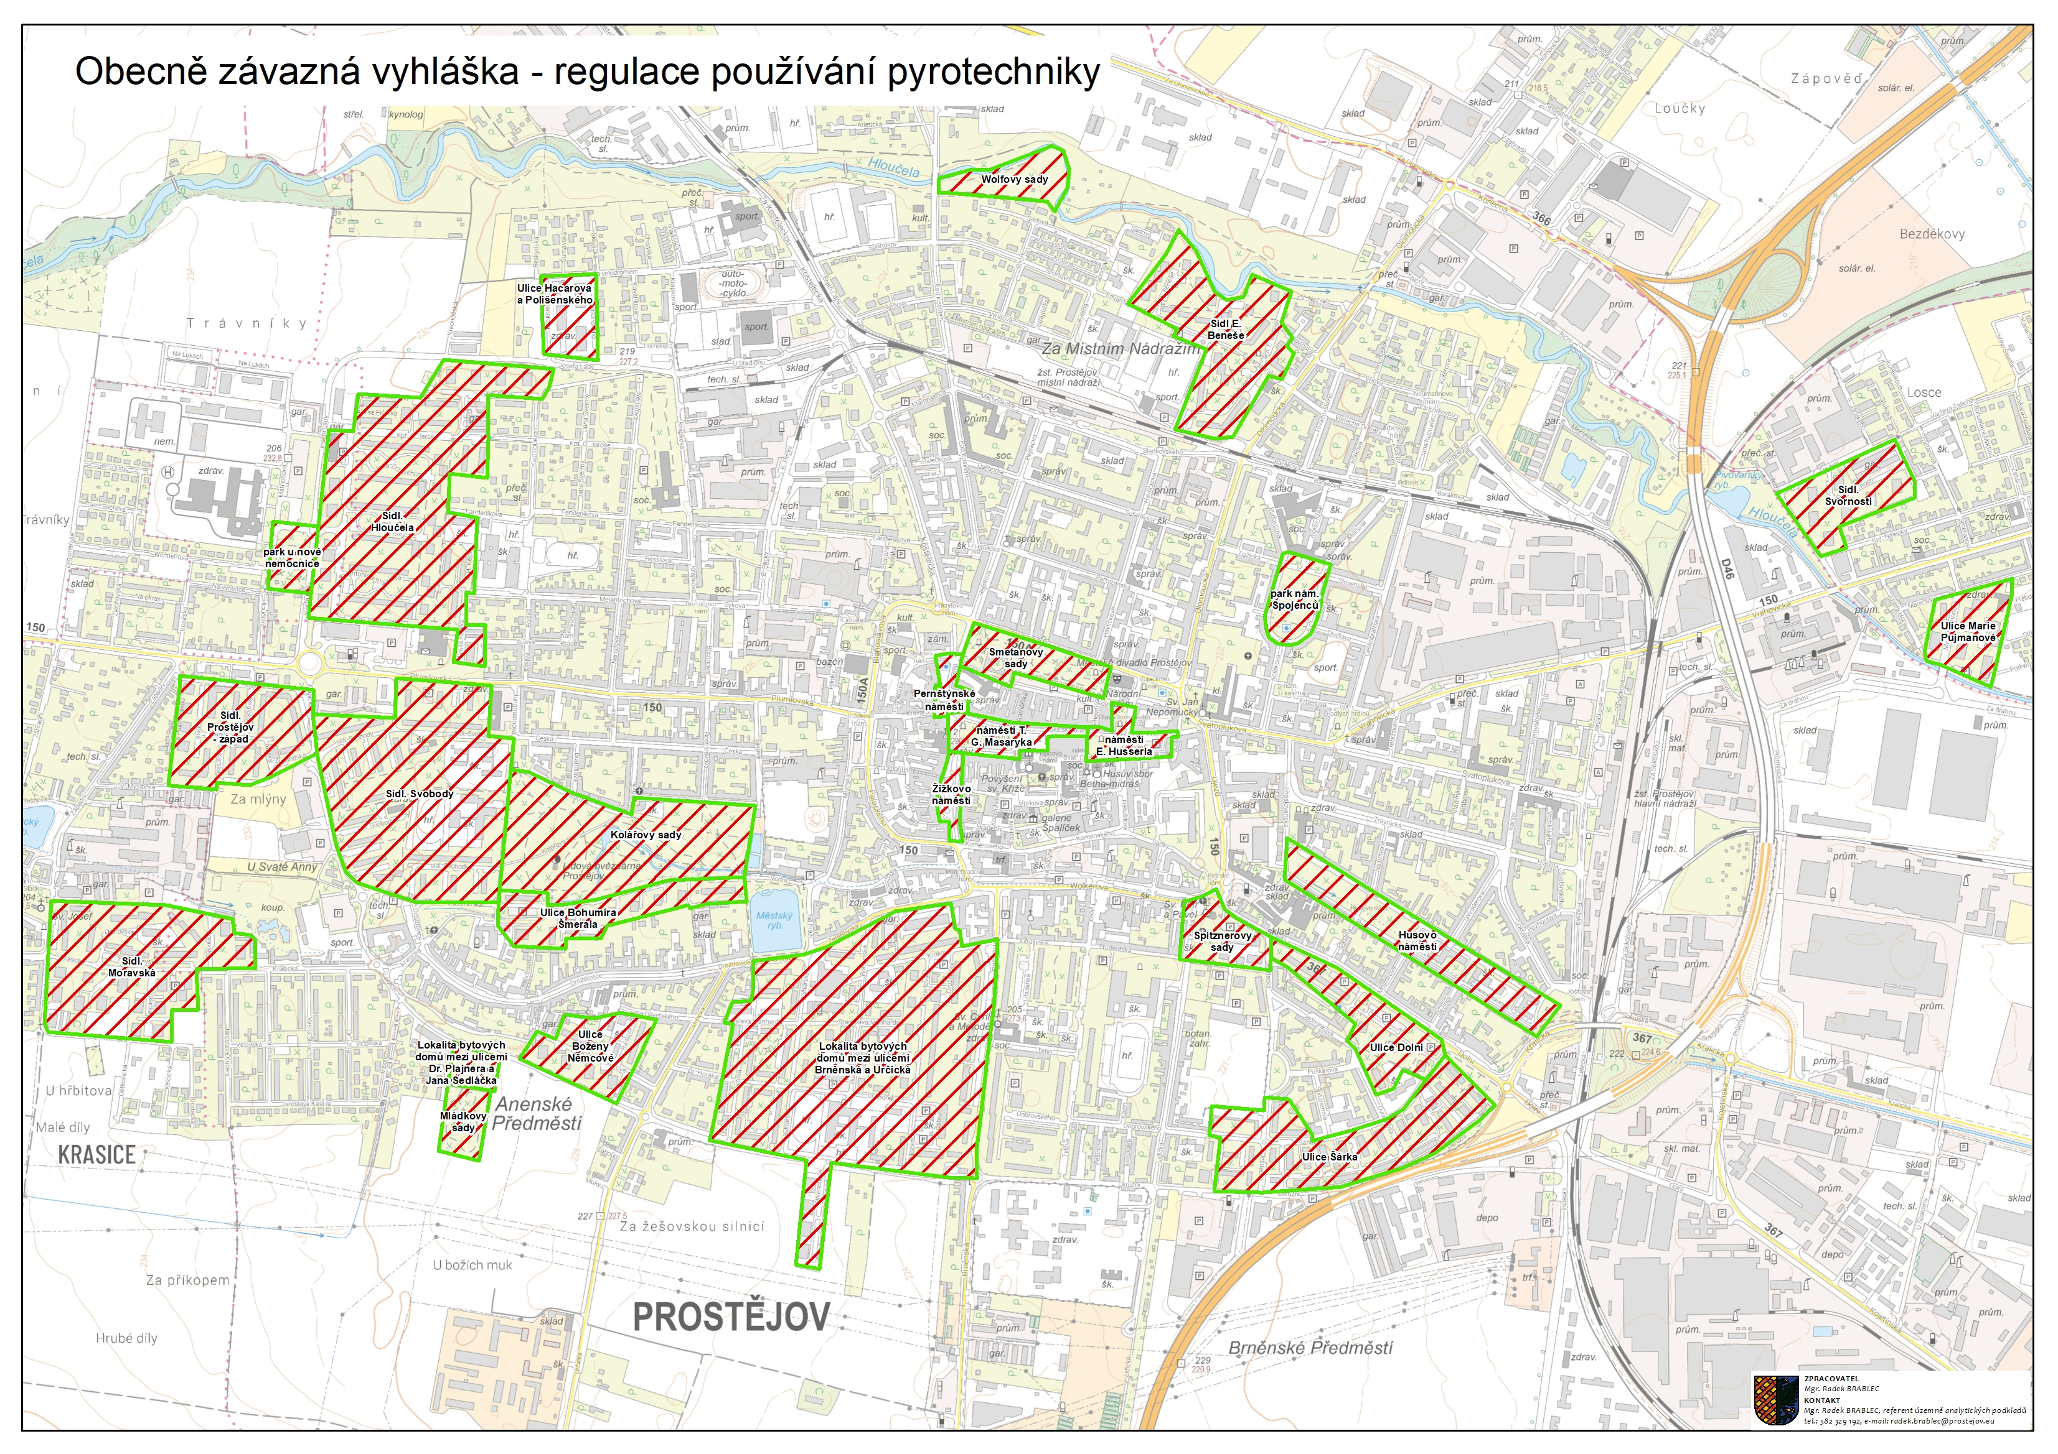

§ 4 zákona o pyrotechnice
§ 35c odst. 3 zákona o pyrotechnice
dle § 63 odst. 1 písm. h) a § 64 odst. 1 písm. q) zákona o pyrotechnice

